SỞ LAO ĐỘNG TB VÀ XH QUẢNG NINH TRUNG TÂM CÔNG TÁC XÃ HỘI | CỘNG HÒA XÃ HỘI CHỦ NGHĨA VIỆT NAM Độclập - Tự do – Hạnhphúc
 | Quảng Ninh, ngày 16 tháng 4 năm 2021

NỘI DUNG ĐƯA TIN BÀI LÊN CỔNG THÔNG TIN ĐIỆN TỬ CỦA SỞ;
WEBSITE TRUNG TÂM CÔNG TÁC XÃ HỘI

- Họ và tên người đưa tin bài: Trần Văn Hương
- Nội dung tin bài:
- Thể loại: Tin
- Tên tiêu đề: Đoàn công tác Sở Lao động - TB&XH làm việc, khảo sát công tác bảo vệ, chăm sóc trẻ em trên địa bàn huyện Ba Chẽ
Ngày 14/4/2021, Đoàn công tác của Sở Lao động - TB&XH gồm: Đại diện Ban Lãnh đạo Sở; Phòng Trẻ em và Bình đẳng giới, Trung tâm Công tác xã hội tỉnh, Cơ sở Bảo trợ, chăm sóc trẻ em có HCĐB tỉnh… do đồng chí Hà Thị Thanh Lê - Phó Giám đốc Sở làm trưởng đoàn đã đến làm việc, khảo sát công tác bảo vệ, chăm sóc trẻ em trên địa bàn huyện Ba Chẽ.
Sau khi đến làm việc với UBND xã Đồn Đạc, đoàn công tác đến thăm, khảo sát tại điểm Trường mầm non xã tại thôn Nà Làng xã Đồn Đạc. Các thành viên trong đoàn đã tìm hiểu về vấn đề chăm sóc, giáo dục, vui chơi… của trẻ tại điểm trường; đoàn đến thăm và tặng quà 02 gia đình trẻ em có hoàn cảnh đặc biệt khó khăn tại các thôn Nà Làng (xã Đồn Đạc)
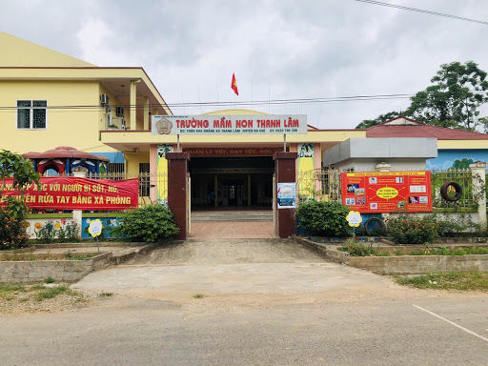
Ảnh: Đoàn công tác đến Phân hiệu I, Trường mầm non xã Thanh Lâm để khảo sát việc nuôi dưỡng, chăm sóc trẻ.
Tiếp theo, đoàn đến Phân hiệu I Trường mầm non xã Thanh Lâm để khảo sát vấn đề nuôi dưỡng, chăm sóc trẻ. Tại đây, đoàn đến thôn Đồng Loóng thăm và tặng quà trẻ em bị bệnh hiểm nghèo, đang phải điều trị dài ngày và đang hưởng chế độ bảo trợ xã hội tại địa phương. Thay mặt đoàn, đồng chí Hà Thị Thanh Lê chia sẻ với những khó khăn, vất vả mà gia đình trẻ đang gặp phải; đồng thời động viên trẻ cố gắng vươn lên trong học tập, cuộc sống, chiến thắng bệnh tật hòa nhập cộng đồng.
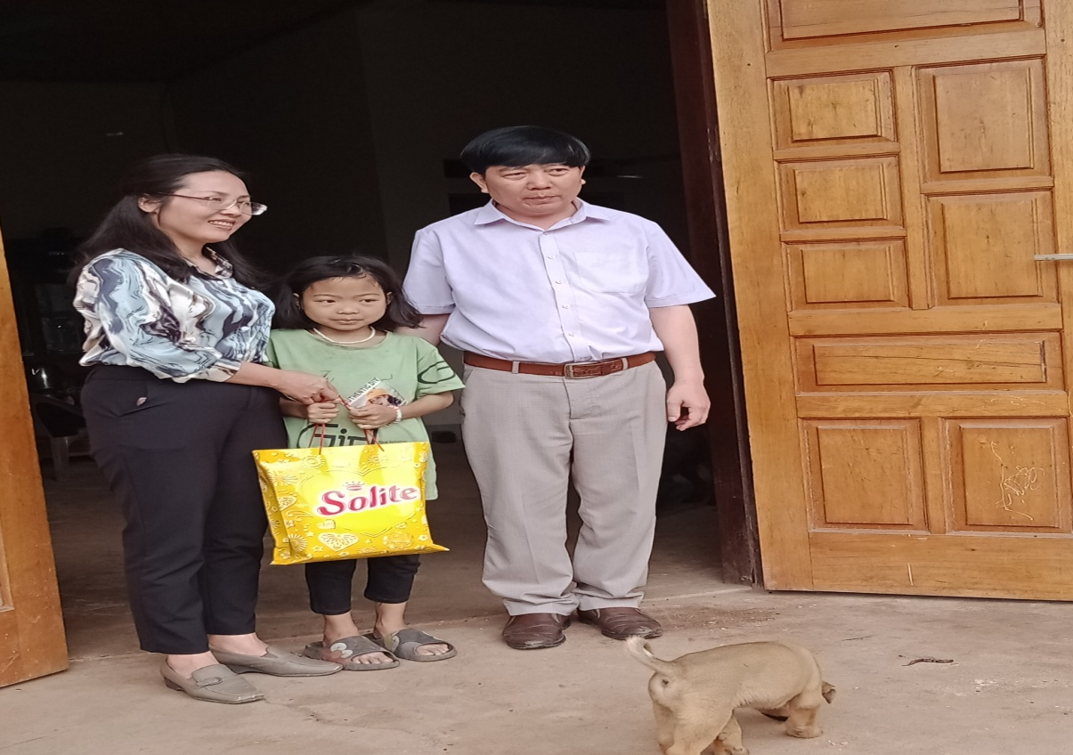
Ảnh: Đồng chí Hà Thị Thanh Lê - Phó Giám đốc Sở thăm và tặng quà trẻ em bị bệnh hiểm nghèo tại xã Thanh Lâm
Tại xã Thanh Sơn, đoàn thăm, tặng quà và tìm hiểu điều kiện sống của trẻ đang hưởng chế độ bảo trợ xã hội theo Nghị định 136/2013/NĐ-CP ngày 21/10/2013 của Chính phủ Quy định chính sách trợ giúp xã hội đối với đối tượng bảo trợ xã hội và theo Nghị quyết 309/2020/NQ-HĐND ngày 09/12/2020 của Hội đồng nhân dân tỉnh Quảng Ninh Quy định về Chính sách hỗ trợ một số đối tượng trẻ em có hoàn cảnh đặc biệt khó khăn trên địa bàn tỉnh Quảng Ninh, giai đoạn 2021-2025 trên địa bàn xã.
Buổi chiều cùng ngày, đoàn làm việc với đại diện lãnh đạo UBND huyện Ba Chẽ và lãnh đạo một số phòng, ban... có liên quan đến công tác công tác bảo vệ, chăm sóc trẻ em như: Lao động - TB&XH, giáo dục, y tế, tư pháp, kế hoạch, tài chính… và lãnh đạo một số xã, thị trấn tại địa phương.
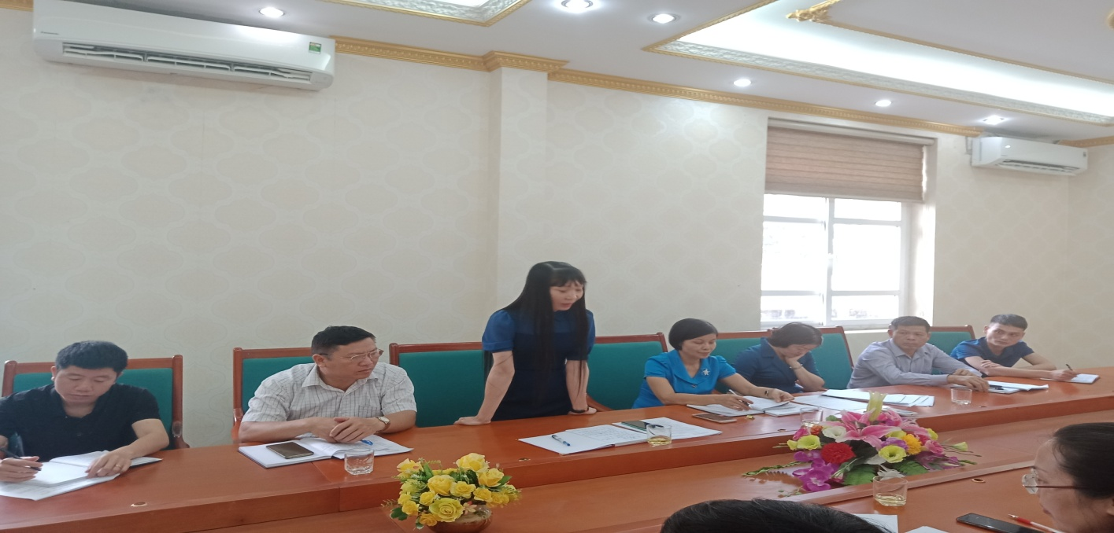
Ảnh: Đồng chí Đinh Thị Vỹ - Phó chủ tịch UBND huyện Ba Chẽ đại diện địa phương trình bày một số khó khăn, vướng măc và kiến nghị một số vấn để có liên quan đến công tác bảo vệ, chăm sóc, giáo dục trẻ em trên địa bàn.
Tại buổi làm việc, đoàn công tác đã nghe địa phương báo cáo về những hoạt động đã triển khai, những kết quả đã đạt được như: Kết quả công tác chăm sóc, bảo vệ trẻ em; Công tác chỉ đạo, xây dựng kế hoạch năm 2021, giai đoạn 2021-2025 và 2025-2030; Các hoạt động phòng ngừa, hỗ trợ trẻ em bị xâm hại tình dục; Các hoạt động phòng chống, hỗ trợ trẻ em bị đuối nước, tai nạn thương tích; Việc chăm sóc trẻ em giai đoạn đầu đời tại gia đình và cộng đồng và các hoạt động bảo trợ đối với trẻ em có hoàn cảnh đặc biệt trên đại bàn huyện... Đại diện địa phương cũng trình bày khó khăn, vướng mắc và kiến nghị một số vấn đề có liên quan đến công tác bảo vệ, chăm sóc, giáo dục trẻ em trên địa bàn.
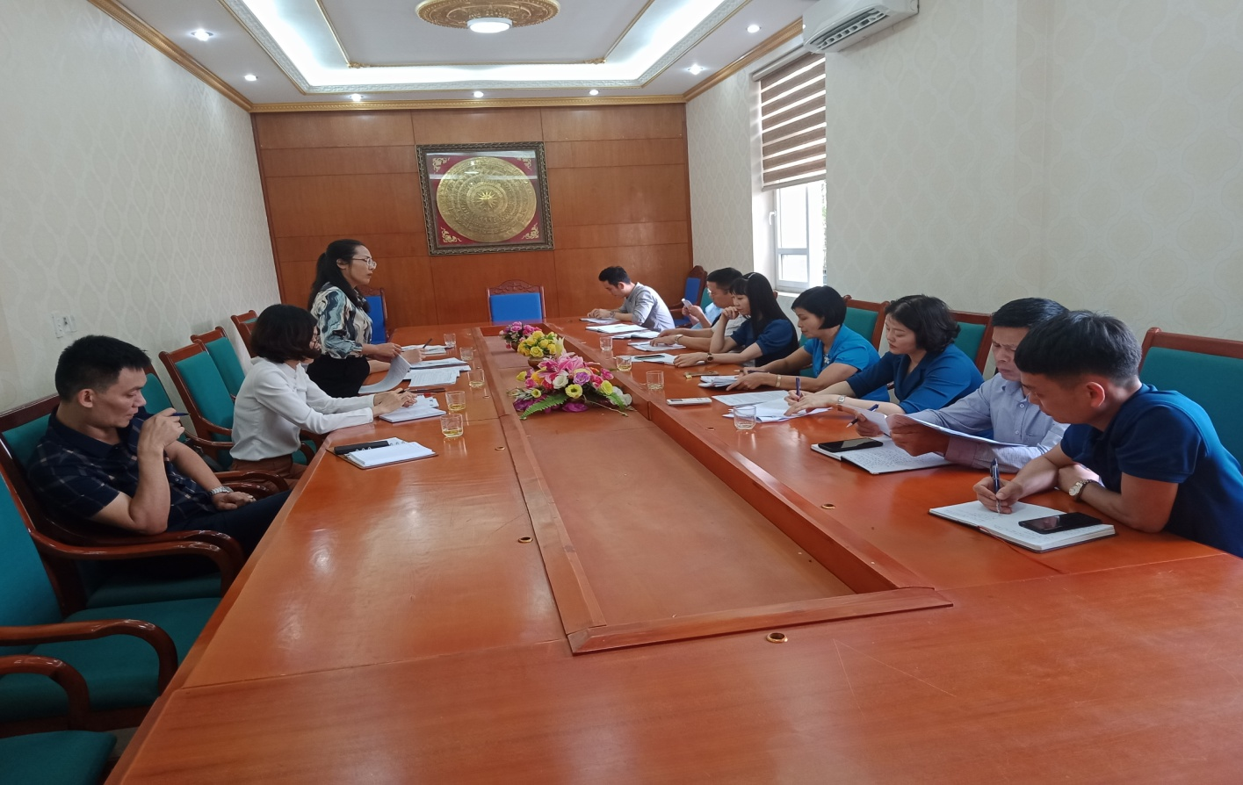
Ảnh: Đồng chí Hà Thị Thanh Lê - Phó Giám đốc Sở kết luận tại buổi làm việc
Thay mặt đoàn công tác, đồng chí Hà Thị Thanh Lê - Phó Giám đốc Sở ghi nhận và đánh giá cao công tác bảo vệ, chăm sóc trẻ em do huyện Ba Chẽ đã thực hiện. Đề nghị huyện Ba Chẽ khắc phục khó khăn, tiếp tục phát huy kết quả đã đạt được nhằm chăm sóc, giáo dục thế hệ trẻ được tốt hơn.
Về những đề xuất của địa phương, đồng chí Hà Thị Thanh Lê - Phó Giám đốc Sở chỉ đạo các phòng, đơn vị thuộc Sở khẩn trương hoàn thiện kế hoạch phối hợp giữa Sở Lao động - TB&XH và UBND huyện Ba Chẽ, trong đó quy định rõ công việc, trách nhiệm của các phòng, đơn vị thuộc Sở và các phòng, ban của huyện Ba Chẽ trong việc thực hiện chương trình, mục tiêu bảo vệ, chăm sóc trẻ em nói chung và Kế hoạch số 68/KH-UBND ngày 14/3/2019 của UNND tỉnh Quảng Ninh triển khai Đề án chăm sóc vì sự phát triển toàn diện trẻ em trong những năm đầu đời tại gia đình và cộng đồng giai đoạn 2019 - 2025 nói riêng trên địa bàn huyện.

Phânloại:…………………

TRƯỞNG BAN  Đỗ Anh Hòa | PHÓ BAN BIÊN TẬP  Đỗ Thị Lệ | NGƯỜI ĐƯA TIN  Trần Văn Hương

